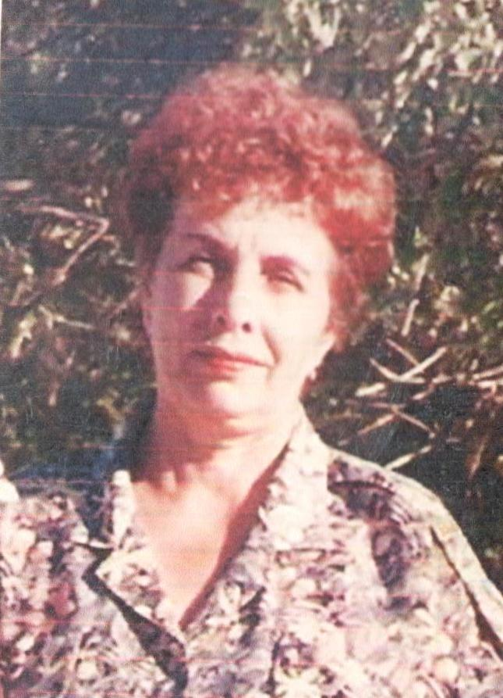
«ПОМНЮ ЕГО РУКИ И СЕРУЮ ЛОШАДЬ»

Кедровская Таисия Никифоровна
родилась 2 августа 1938 года
х. Симкин Эльтонского района Сталинградской области.
Учитель истории Савинской школы.

Когда мне было два месяца семья переехала в Астраханскую область в с. Бузан. У свёкра была отара овец, 5 коров, пара лошадей. Не работали только по великим праздникам, семья была работящая, только весной нанимали одного батрака, потому что не успевали вовремя справиться с полевыми работами.
Несмотря на зажиточность, свекор был бережливым хозяином, когда ходили в церковь в Житкур, он снимал сапоги и несколько километров шёл босиком, входя в село обувался.
В 1932 г. семью раскулачили. Ночью постучали в дом, отобрали документы. Что успели собрать, одеть на себя- вот и всё богатство. Посадили в сани 6 взрослых и 4 маленьких детей и повезли перепуганных, полураздетых. В пути мама с двумя сыновьями пяти лет и двух лет бежали. Некоторое время скрывалась на хуторах у братьев, так как не было документов, чтобы легализоваться вышла замуж за моего отца (у него умерла жена) на пятерых детей - один из них был воспитанник Алексей-племянник девяти лет, остальные мал-мала меньше, а маме было всего двадцать шесть лет. Я родилась через шесть лет их совместной жизни и была восьмым ребенком.
Когда началась Великая Отечественная война мне было три года, мы жили в 30 км от Астрахани. Я видела зарево пожара. Говорили, что это немцы бомбят город, иногда пролетали немецкие самолёты. Отца и Алексея сразу взяли на фронт. Алексей погиб.
В 1944 году отец приехал по ранению в отпуск, потом ему дали бронь. Назначили бригадиром овощеводов, надо было выращивать овощи для фронта. В бригаде были женщины и дети. Вскоре, осенью 1944 года, отец умер, мне было 6 лет. Я только помню его руки и серую лошадь, на которую он меня поднимал и сажал верхом. Трудное было детство. Старшего брата призвали в армию, сестра в 18 лет стала мотористкой на баркасе (маленькое судно), и как она вспоминает, приходилось под бомбами возить снаряды и продукты для фронта. Два брата учились в ФЗО. Выжили мы за счёт рыбы.
Весной реки часто выходили из берегов, затопляли жилье, которое было из камыша, приходилось на лодках плавать по улицам, а скот сгонял
на возвышенность, а мы, дети, его там кормили.

